|  |
| --- |
| **模拟量型温湿度**  **变送器** |
| **使用说明书** |
| **OM-3001-TH** |
| **Ver1.1** |

# 产品简介

## 产品概述

该变送器广泛适用于农业大棚/花卉培养等需要温湿度监测的场合。传感器内输入电源，感应探头，信号输出三部分完全隔离。安全可靠，外观美观，安装方便。

## 功能特点

本产品采用高灵敏度数字探头，信号稳定，精度高。具有测量范围宽、线形度好、防水性能好、使用方便、便于安装、传输距离远等特点。

## 产品参数

|  |  |
| --- | --- |
| **参数** | **技术指标** |
| **温度测量范围** | -40℃-80℃(可定制) |
| **湿度测量范围** | 0-100% RH |
| **温度测量精度** | ±0.5℃(25℃典型值) |
| **湿度测量精度** | ±3%RH(5%RH`-95%RH,25℃典型值)(1) |
| **温度长期稳定性** | ≤0.1℃/y |
| **湿度长期稳定性** | ≤1%/y |
| **通讯端口** | 模拟量接口(电压型或者电流型) |
| **供电电源** | 12V-24V DC |
| **最大功耗** | ≤0.3W（@12V DC , 25℃） |
| **外形尺寸** | 110×85×44mm3 |
| **电流输出类型** | 4-20mA |
| **电流输出负载** | ≤600欧姆 |
| **电压输出类型** | 0-5V/0-10V |
| **电压输出负载** | ≤250欧姆 |
| **工作压力范围** | 0.9-1.1atm |

## 探头参数与选型

|  |  |  |  |  |
| --- | --- | --- | --- | --- |
| **产品类型** | **探头类型** | | **温度精度** | **湿度精度** |
| **-S20型(默认）** | SHT20 | ±0.3℃ | | ±3-7% |
| **-S30型** | SHT30 | ±0.3℃ | | ±2-4.5% |
| **-S31型** | SHT31 | ±0.3℃ | | ±2% |
| **-S75型** | SHT75 | ±0.3℃ | | ±1.5-3% |

以上寿命均为温度23±3℃、湿度40±10%RH情况下的参考数值。

## 温度参数（-S20型）

|  |  |  |  |  |
| --- | --- | --- | --- | --- |
| 内容 | 最小值 | 典型值 | 最大值 | 单位 |
| 分辨率（14bit） | - | 0.01 | - | ℃ |
| 线性偏差 | - | ±0.3 | 见后表1 | ℃ |
| 重复度 | - | ±0.1 | - | ℃ |
| 工作范围 | -40 | - | 125 | ℃ |
| 响应时间(63%) | 5 | - | 30 | 秒 |
| 长期漂移 | - | <0.04 | - | ℃/年 |

表一不同温度下温度测量精度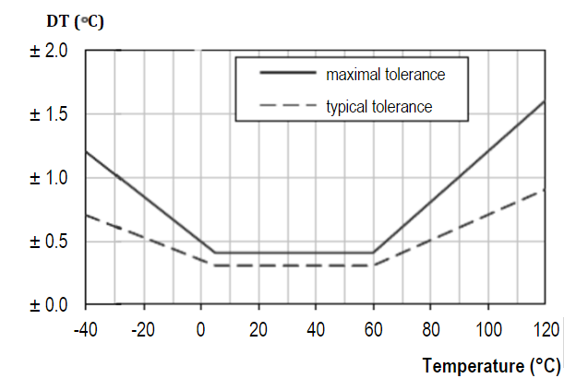

如上表所示，在5-60摄氏度范围内最大偏差在±0.5内，小于0℃和大于60摄氏度情况下偏差递增。

## 湿度参数（-S20型）

|  |  |  |  |  |
| --- | --- | --- | --- | --- |
| 内容 | 最小值 | 典型值 | 最大值 | 单位 |
| 分辨率（12bit） | - | 0.04 | - | %RH |
| 线性偏差 | - | ±3.0 | 见后表2 | %RH |
| 重复度 | - | ±0.1 | - | %RH |
| 工作范围 | 0 | - | 100 | %RH |
| 响应时间(63%) | - | 8 | - | 秒 |
| 长期漂移 | - | <0.5 | - | %RH /年 |
| 滞后性 | - | ±1 | - | %RH |
| 非线性度 | - | <0.1 | - | %RH |

表二不同湿度下湿度测量精度

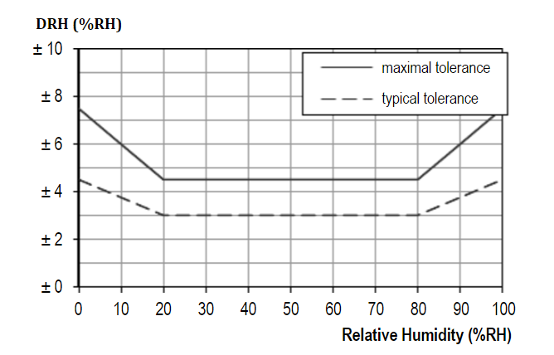

如上表所示，在20-80%RH范围内典型偏差±3%，小于20%和大于80%的湿度情况下情况下偏差递增。

## 温度对湿度测量的影响（-S20型）

上文表二描述了不同湿度情况对湿度测量的影响，下表描述了不同的温度对湿度测量精度的影响。

表三不同温度下的相对湿度

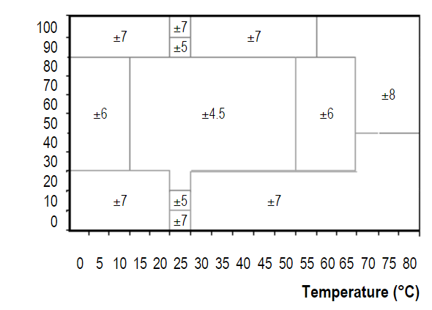

如上所示，在15℃到55℃，30到80的湿度范围内，湿度的精度最高，是±4.5%，其余情况湿度递增。

## 系统框架图

当系统需要接入一个模拟量版本传感器时，您只需要给设备供电，同时将模拟量输出线接入单片机或者PLC的DI接口，同时根据后文的换算关系编写相应的采集程序即可。

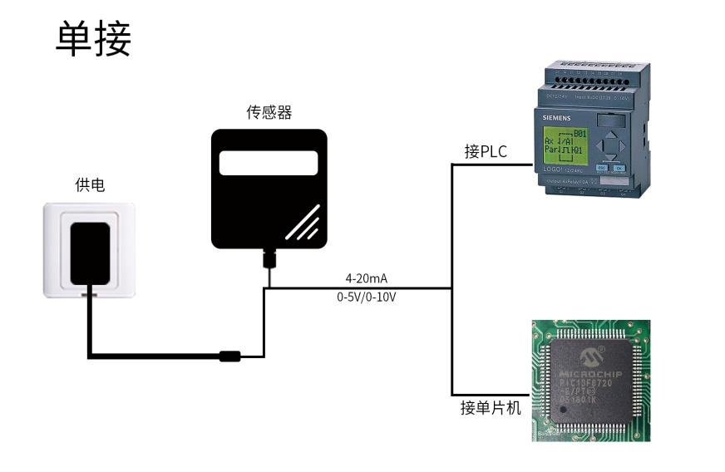

当系统需要接入多个模拟量版本传感器时，需要分别将每一个传感器接入每一个不同的单片机模拟量采集口或者PLC的DI接口，同时根据后文的换算关系编写相应的采集程序即可。

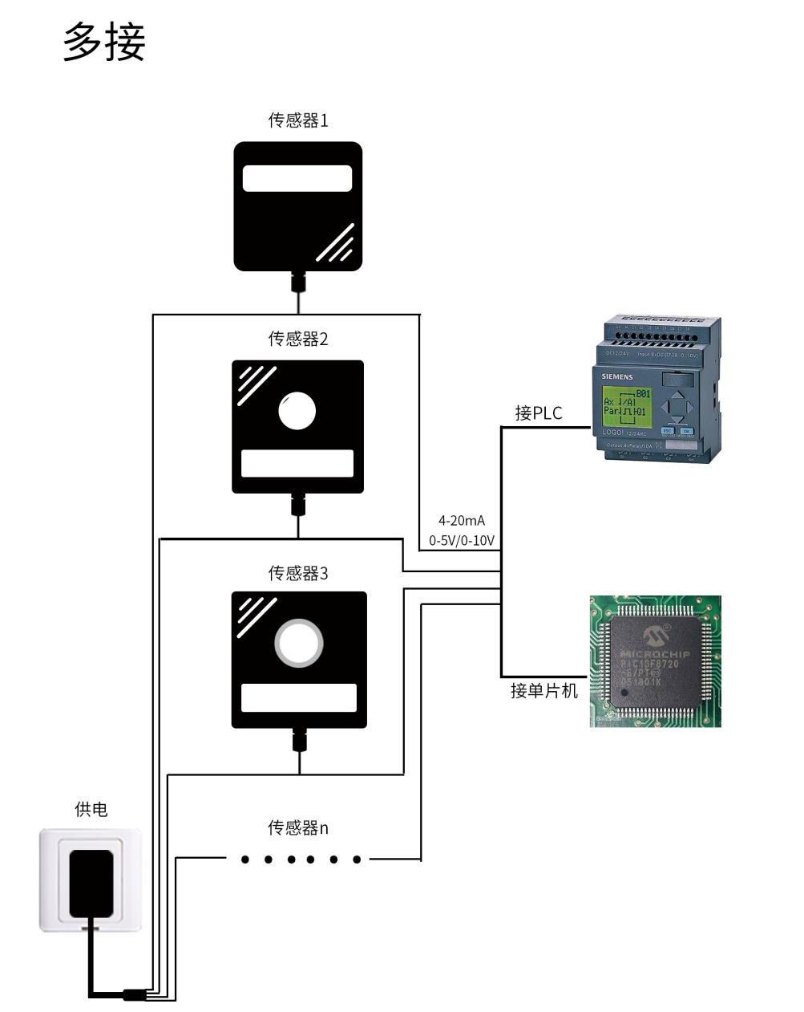

# 硬件连接

## 设备安装前检查

安装设备前请检查设备清单：

|  |  |
| --- | --- |
| **名称** | **数量** |
| **温湿度变送器设备** | 1台 |
| **12V防水电源** | 1台（选配） |
| **保修卡/合格证** | 1份 |

## 接口说明

电源接口为宽电压电源输入12-24V均可。模拟量型产品注意信号线正负，不要将电流/电压信号线的正负接反。

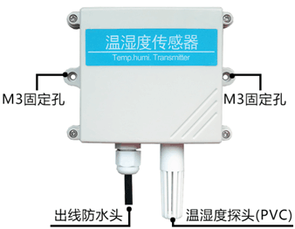

|  |  |  |
| --- | --- | --- |
|  | 线色 | 说明 |
| 电源 | 棕色 | 电源正（12-24V DC） |
| 黑色 | 电源负 |
| 通信 | 黄(灰)色 | 温度电压/电流输出正 |
| 蓝色 | 湿度电压/电流输出正 |

注意事项：请注意不要接错线序，错误的接线会导致设备烧毁。同时一定注意，电压/电流正输出为有源输出，**切不可将电压/电流正输出接到电源正位置，一定会导致烧毁。**

出厂默认提供0.6米长线材，客户可根据需要按需延长线材或者顺次接线。

注意在某些出厂批次中可能提供的线序中没有黄色线，此时灰色线等价替换黄色线作用。

## 安装说明

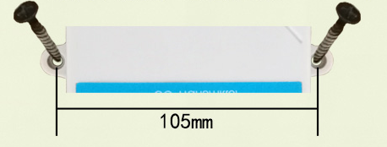

壁挂王字壳为壁挂式安装，安装孔位于设备两侧中部位置，安装孔径小于4mm，孔距105mm，可使用3mm的自攻螺丝安装。

# 接线说明

模拟量型传感器接线简单，只需要将线与设备的指定端口连接即可。设备支持3线制接线方式。

## 典型三线制接线方式

对于典型的三线制接线，省略蓝线即可，在传感器中蓝线与黑线在传感器中短路，因此可以省略蓝线。

对于三线制电流接线方式，将传感器的电源线（棕线与黑线）接入电源后，只需要将传感器的黄(灰)色线作为温度信号正、蓝色线作为湿度信号正接入电流采集设备的信号正即可。

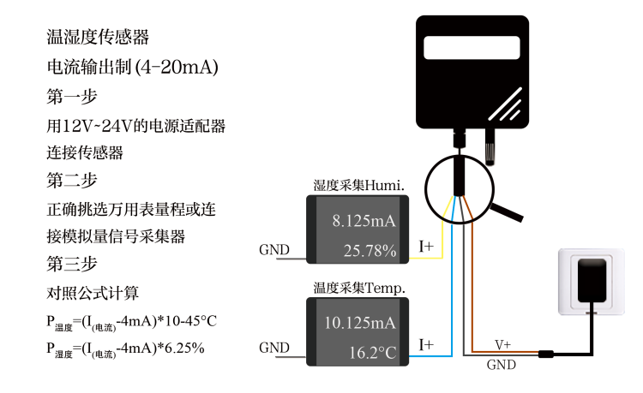

对于三线制电压接线方式，将传感器的电源线（棕线与黑线）接入电源后，只需要将传感器的黄(灰)色线作为温度信号正、蓝色线作为湿度信号正接入电压采集设备的信号正即可。

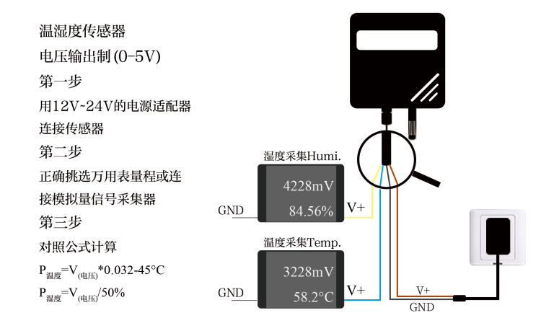

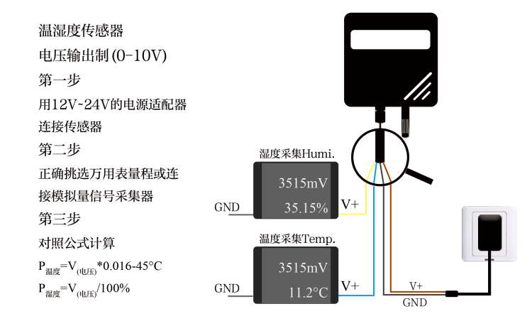

# 模拟量参数含义

## 模拟量4-20mA电流输出

|  |  |  |
| --- | --- | --- |
| **电流值** | **温度** | **湿度** |
| **4mA** | -45℃ | 0% |
| **20mA** | 115℃ | 100% |

计算公式为P温度=（I（电流）-4mA）*10-45℃

计算公式为P湿度=（I（电流）-4mA）*6.25%

其中I的单位为mA。

例如当前情况下采集到的数据湿度是8.125mA，此时计算湿度的值为25.78%。温度是10.125mA，此时计算温度的值为16.2℃。

## 模拟量0-10V电压输出

|  |  |  |
| --- | --- | --- |
| **电压值值** | **温度** | **湿度** |
| **0V** | -45℃ | 0% |
| **10V** | 115℃ | 100% |

计算公式为P温度=V（电压）*0.016-45℃

计算公式为P湿度=V（电压）/100%

其中V的单位为mV。

例如当前情况下采集到的数据湿度是3515mV，此时计算湿度的值为35.15%。采集到的数据温度是3515mV，此时计算温度的值为11.2℃。

## 模拟量0-5V电压输出

|  |  |  |
| --- | --- | --- |
| **电压值值** | **温度** | **湿度** |
| **0V** | -45℃ | 0% |
| **5V** | 115℃ | 100% |

计算公式为P温度=V（电压）*0.032-45℃

计算公式为P湿度=V（电压）/50%

其中V的单位为mV。

例如当前情况下采集到的数据湿度是4228mV，此时计算湿度的值为84.56%。采集到的数据温度是3228mV，此时计算温度的值为58.2℃。

# 附录

## 产品附加说明书

**《如何使用万用表辅助调试》：**万用表是非常重要辅助调试工具，一旦您发现读数和自己预期有误差时，使用万用表辅助调试是非常有必要的。

**《模拟量产品量化精度与分辨率说明》**：模拟量产品的量化精度和分辨率的概念，如何计算，如何正确的选择量程。

**《模拟量产品的偏差来源与偏差消除》：**模拟量产品当读数有误差时，误差产生的原因，误差的种类以及误差如何消除。

## 质保与售后

质保条款遵循南宁迈世信息技术有限公司传感器售后条款，对于传感器主机电路部分质保两年，气敏类探头质保一年，配件（外壳/插头/线缆等）质保三个月。